Начало капитального ремонта в МБОУ «Кривцовская СОШ»:
4 апреля 2022 года
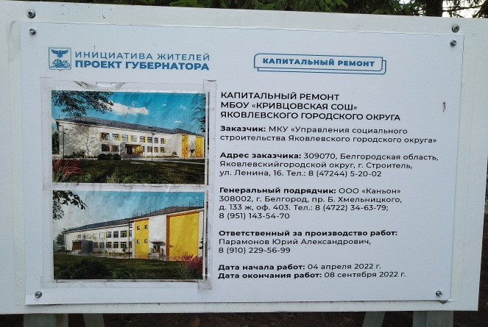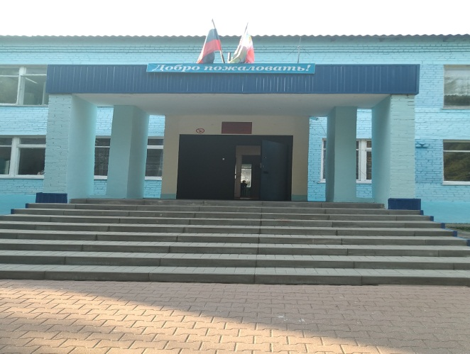
«Яркая и интересная школьная жизнь складывается из множества факторов. Создать для учащихся все условия для комфортного обучения и внеурочной жизни — одна из задач школы».
В ходе капитального ремонта было сделано всё возможное, чтобы новый учебный год учащиеся начали в красивых, теплых и комфортабельных помещениях
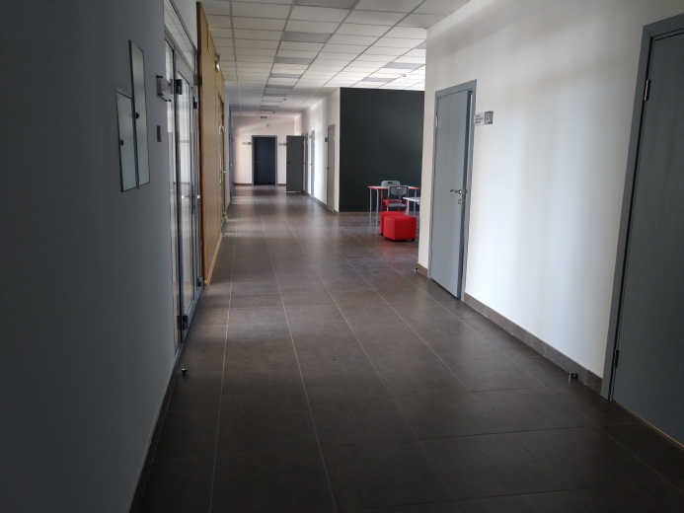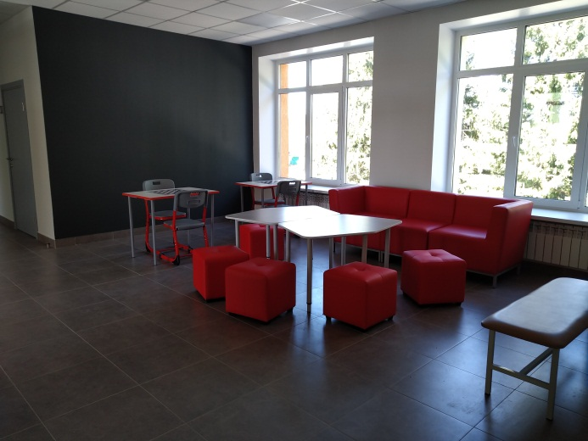
Все кабинеты оборудованы ростовой мебелью
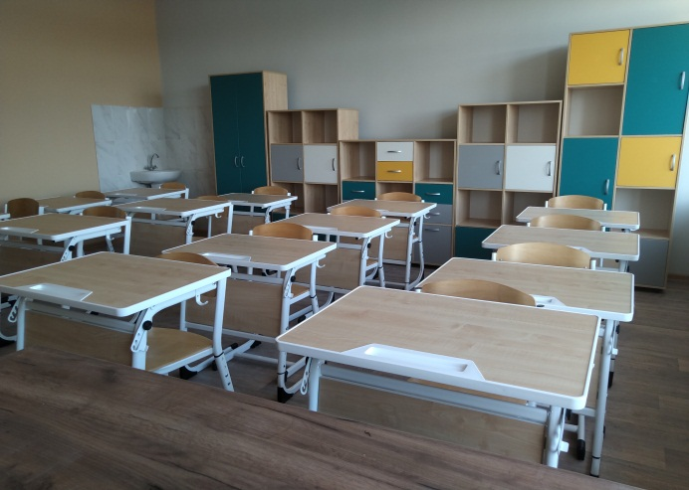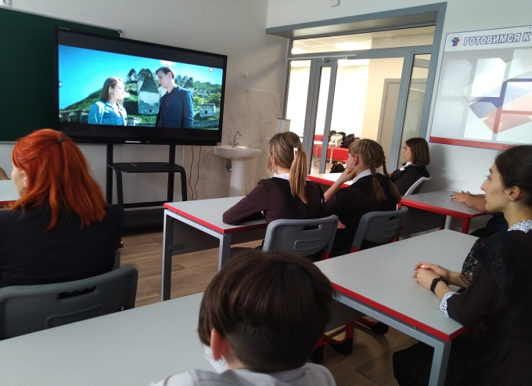
Для обучения учащихся были закуплены интерактивные программно-аппаратные комплексы
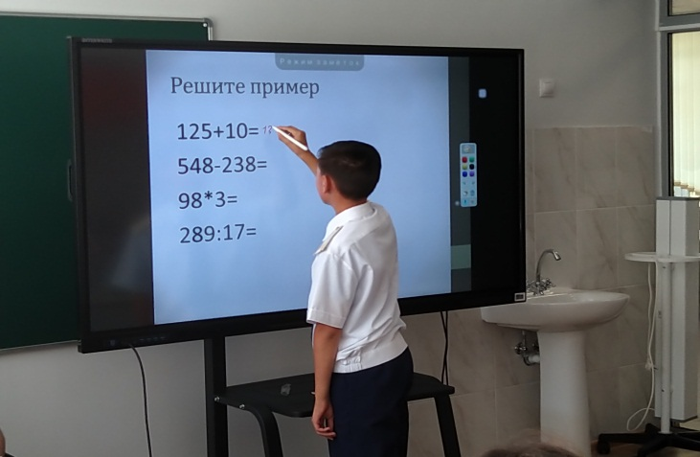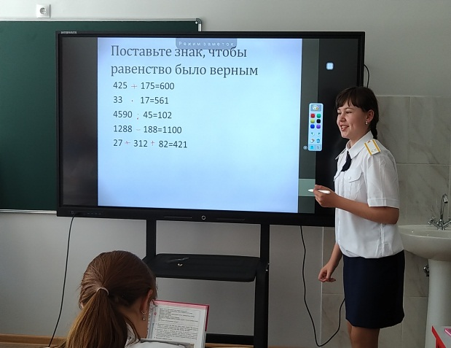
Изменили свой облик спортивный зал и столовая
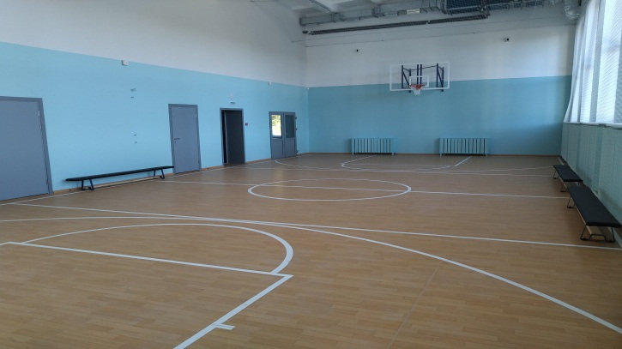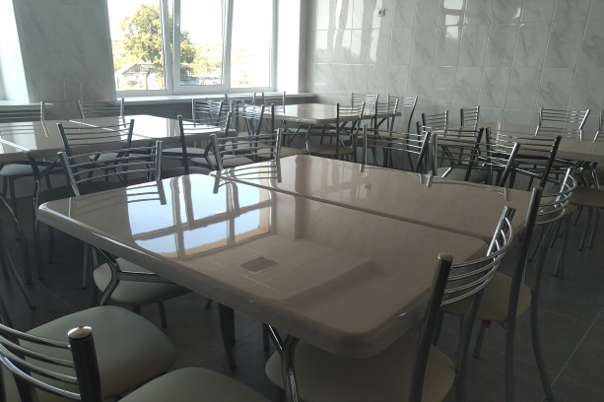
01 сентября 2022 г. открыт центр образования естественно-научной направленности
«Точка роста»
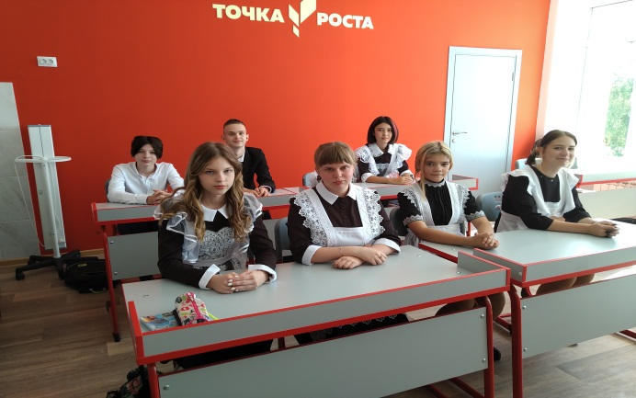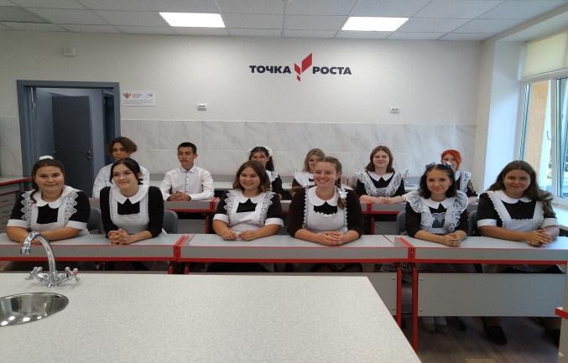
Открытие школы после капитального ремонта:
01 сентября 2022 г.

